信之吉他基础教程
第1节 入门知识
- 吉他的分类
1、古典吉他
出自宫廷乐器，据说是鲁特琴的衍生乐器。琴身系手工打造，指板平、宽。琴弦是尼龙弦，上弦方式特殊。音色唯美、圆润。
2、民谣吉他
来自古典吉他，变更为12～14品的大共鸣箱吉他，微窄的指板和略有弧度的指板面使演奏更加轻松。琴弦都为钢、合金弦，较硬。音色清脆悦耳，穿透力强，音量大于古典琴，金属感厚重。
3、夏威夷吉他
现代电吉他的祖先，演奏时平放，以金属滑棒和金属拨片为工具。自带很小的共鸣箱，声音必须要有放大器扩大。
4、电吉他
是民谣吉他和夏威夷电吉他的改版升级，分有共鸣箱和单体琴两种。声音来自琴弦震动切割磁场产生的电流再放大形成，设备需要放大器。因音乐表现力的不同，被制作成各类不同的型号与样式。周边设备庞大，如效果器、放大器等。经过周边设备可以使吉他出现各种不同种类的音色，可塑性强，表现力随个人爱好而定。演奏可使用拨片、滑棒甚至是电钻等工具创造更多效果。
- 吉他的结构
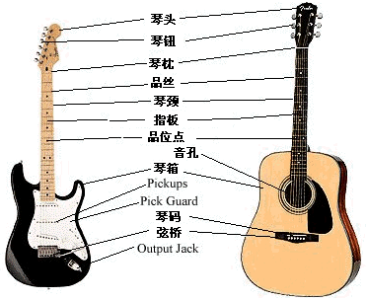 | 吉他弦的记号  琴头朝上，面对吉他指板，从右往左（从细到粗）数分别是1、2、3、4、5、6弦。  吉他的“品”  琴头朝上，面对吉他指板，从上往下数，每一格就是一品，一般的吉他从琴枕到琴身为止有12品，民谣吉他从琴枕到琴身为止一般有14品。一般会在第5、7品上印有一个点，在12品印有两个点，便于记忆。

- 持琴姿势
- 将右腿放在左腿上。
- 将琴箱最凹处放在右腿上，琴箱背部抵在身体右胸处。
- 将琴头抬起，高度超过琴箱，与水平方向成30°~45°左右。
- 将右手小臂后三分之一处放置在琴箱最凸部位，右手腕放松，手自然垂直与琴弦呈十字交叉状，也可略微倾斜。
- 右手拇指放在音孔区的5弦上，食指，中指，无名指放在第3、2、1弦上方（不要碰弦），右手腕弓起，与手掌，手指呈一条弧线。
- 提起左手，拇指放置琴颈背部，其余各指放在指板上，用指尖以垂直的姿势放在指板上，掌心不要碰琴颈背部，但有时会根据需要而有所改变。
- 民谣吉他持琴姿势也常常采用站立的姿势。无论是坐着还是站立持琴，都要以双手自然放松为基本的要求。
注意：持琴姿势还有许多种，同学们可以观察MTV中的吉他手姿势进行模仿，但在初学阶段一般用坐姿，暂时不要用其他姿势。
- 手指记号
1、右手指代号
p（pulgar的简写）——拇指
i（indice的简写）——食指
m（medio的简写）——中指
a（anular的简写）——无名指
ch（chico的简写）——小指，不常用
2、左手指代号
1——食指 2——中指 3——无名指 4——小指
注意：在六线谱中用1、2、4、5、6表示，而在和弦图中则用①②③④⑤⑥表示。
- 练习（1）
- 把右手拇指放在第6弦上，轻轻靠住，暂时作为支撑点，食指（i）、中指（m）、无名指（a）分别放在第3、2、1弦上方（不要碰弦）。
- 按照手指a、m、i的顺序轻轻勾3、2、1弦，勾弦时注意用力均匀，向手心方向勾。
- 这是弹吉他的第一步，请用心练习，要练到闭上眼睛都能弹得准。
- 左手暂时不要练习，下一节将讲左手的练习和左右手的配合练习。
信之吉他基础教程
第2节 认识吉他六线谱、C大调音阶
- 吉他六线谱
六线谱是把吉他的六根弦对应地划出六条平行的横线来表示两手演奏的位置和动作（即指法），而不是记录的音的高低，但它与简谱或五线谱结合对照起来使用时非常方便，既能表示音高，又能表示指法。如下图所示：
琴头 | ———————————————————— | 第1弦
琴头 | ———————————————————— | 第2弦
琴头 | ———————————————————— | 第3弦
琴头 | ———————————————————— | 第4弦
琴头 | ———————————————————— | 第5弦
琴头 | ———————————————————— | 第6弦

六线谱对吉他常用的演奏方式（独奏、分解伴奏和漫弹节奏）分别用如下方式记录：
独奏（旋律）记谱：在六条线上写上阿拉伯数字。六线谱中的数字表示吉他的品格，写在线上的数字表示左手按第几品，数字所在的线即右手应弹的弦。
琴头 | ————————————————０——— | 第1弦 空弦
琴头 | —————————————１—————— | 第2弦 第1品
琴头 | ——————————０————————— | 第3弦 空弦
琴头 | ———————２———————————— | 第4弦 第2品
琴头 | ————３——————————————— | 第5弦 第3品
琴头 | —３—————————————————— | 第6弦 第3品

分解和弦伴奏记谱：在六线上画“X”，此时六线谱上方往往有关于左手按和弦的指法图或标记表示。那么你就用左手按好和弦，“X”表示用右手指弹响其所在的弦。
琴头 | ————X——X——X—————————— | 同时弹第1、2、3弦
琴头 | ————X——X——X—————————— | 同时弹第1、2、3弦
琴头 | ————X——X——X—————————— | 同时弹第1、2、3弦
琴头 | ————————————————————
琴头 | ————————————————————
琴头 | —X—————————————————— | 只弹第6弦

扫弦节奏记谱：在六条线上画“↑”、“↓”等符号，此时六线谱上方也往往有关于左手指法的提示。有时候，上述几种记谱法会在同一首六线谱中出现。
琴头 | ———————————————————————————
琴头 | ———————————————————————————
琴头 | ———————————————————————————
琴头 | ———————————————————————————
琴头 | ———————————————————————————
琴头 | ———————————————————————————
 | 从第6到第1弦一齐扫 | 从第1到第6弦一齐扫 | 只扫3~1弦

●注：六线谱中使用的附点、延音线记号和用法与简谱、五线谱基本相同。
- 吉他的C大调音阶
—————————————————————————————０—１—３———
———————————————————————０—１—３—————————
———————————————————０—２———————————————
—————————————０—２—３———————————————————
———————０—２—３—————————————————————————
—０—１—３———————————————————————————————
３ ４ ５ ６ ７ １ ２ ３ ４ ５ ６ ７ １ ２ ３ ４ ５

- C大调音阶指法
- 左手
空弦（0）不用按，第1品用1（食指）按，第2品用2（中指）按，第3品用3（无名指）按，第4品用4（小指）按。
本节课程只练习C大调的基础音阶，所以4（小指）不用按弦。
- 右手
一般第6~4弦用P（拇指）弹，第3、2、1弦用i（食指）、m（中指）、a（无名指）弹。
- 左手如何按弦
左手按弦的两个基本要求：
⑴立起来：是指从手臂、手腕、手背到各指形成一个圆弧后，手指的末关节要尽量以垂直于指板的方向立起来用指尖顶端向下按弦。如果末关节不能垂直按弦，不但会用力较大，左手容易疲劳和紧张，还常会把琴弦推向或拉向旁边导致音准偏差。一般来说2、3指很容易做到立起来，1、4指不容易立得很好。而且1、4指由于生理关系常会向内收拢使立起来更加困难，但是也要尽量立起来按弦以高标准要求自己。久而久之会逐渐改善直至完全立起来，请大家勤加练习。人的生理机能的可塑性是很大的，几乎任何一个训练有素的吉他演奏家和吉他手都能各指立得很好。从这些小的细节上也常能看出一个人所受训练和教育的规范及严格程度。
⑵到位：吉他是一件发音技术要求很高的乐器，同时吉他也很容易出现杂音。除了右手技术不正确常会导致音量微弱，音色单薄和大量杂音以外，左手按弦位置不正确也常会产生大量杂音，使本来充满魅力，惹人喜爱的吉他变成令人生厌，噪杂不堪的“噪音乐器”。左手按弦到位是指每一次按弦时都应 尽量靠近品柱，但又不要使手指挨到品柱甚至按到品柱上，这样右手才能以最小的力量获得最好的声音。在初学阶段就应提高要求，养成严格和精确的按弦习惯。
- 练习
- 按照左右手的指法，弹奏C大调音阶，注意左右手的配合。
- 可以自由组合音，弹奏自己喜欢的旋律，也可以弹我们的招生纸上的三首曲，你将会体会到吉他的无穷乐趣。

注：通过本节的练习，左手手指会疼痛，这种疼痛一般会持续两周，这时候一定要坚持（不少人就是怕痛而不学吉他的），等到手指头磨出茧来就好了。注意千万别把指头弄破了，如果太痛的话休息一下再弹。等掉完皮，手指头长出茧来就不痛了。
信之吉他基础教程
第3节 认识吉他和弦
- 吉他和弦
什么叫和弦? 吉他的特点，就是在于它是一种比较完善的和弦乐器，所以掌握和弦知识对学琴者来说特别重要。和弦是指同时发出的几个音（三个音以上），而且这几个音是按照它们之间一定的章程规律组织起来。其中三和弦是基本的和弦。构成三和弦的三个音。第一个是根音。第二个是三度音（简称三音），第三个是五度音（简称五音）。一般的和弦是按三度叠置方式构成。在调式章程中任何一个章级上都可以按三度叠置方式构成各和弦。试以“1”度为根音，构成三和弦，其各音的名称如下：
5..........................五音(根音上的五度音)
3..........................三音(根音上的三度音)
1..........................根音
又如,3、5、7这三个音结合在一起，也成了一个三和弦，它的组成音以3为主，结合同5、7这两个音而组成，它的根音是4。
- 吉他常用和弦
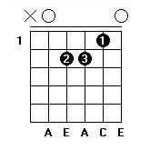 | 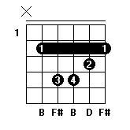 | 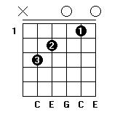 | 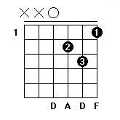
Am | Bm | C | Dm
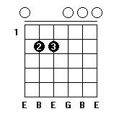 | 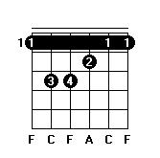 | 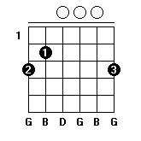
Em | F | G

注：
在吉他和弦图中，从右向左的竖线分别表示第1~6弦；横线表示吉他指板的品格，左上角的数字“1”表示第1品，往下的品格类推。
“①、②、③、④”表示左手手指。
“○”表示空弦，不用按。
“×”表示不用按，也不能弹响。
- 分解和弦
分解和弦（arpeggiando）又称为分散和弦，这是一种把和弦的各和音顺次弹出的奏法。一般地，先用P指弹低音（第4~6弦）。然后用i、m、a三指按一定规律弹出其余的和弦音。

- 右手分解和弦练习
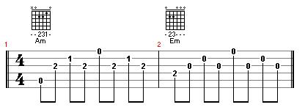
注：因为这个练习所有的音符都在和弦内，因此每一个小节都是一个固定的指法，而且，演奏的时候几个音要一起按住，才有更和谐的和弦效果，千万不要一个音一个音去找成为断断续续的声音，开始的时候转换和弦指法的时候会很慢。应该用放慢整体速度解决，而不应该中间停顿。
这个练习是一个基本功 ，开始时速度没有要求，只要节奏准确均匀即可，但要经常练习，逐步提高速度与把握性，做到快速而流畅才好。其他的音型以后再介绍。

- 吉他调弦方法
1、使用“六音定音笛”(既包括E、A、D、G、B、E六个音的音笛），调弦：分别吹响定音笛各音，而将所对应的弦的音高调准，吹响高音E音，调1弦音高，吹响B音，调2弦音高，吹响G音，3弦音高，吹响D音，调4弦音高，吹响A音，调5弦音高，吹响低音E音，调6弦音高。如此调弦完毕。
2、使用E音定音笛调弦，吹响该音笛，所发出的音为E音，根据此音高将一弦空弦音调准（也可看E弦是否共振来判断）。然后利用这根已调准的一弦，依次调准其余弦。
（1）调整2弦音高，直到按该弦第五品所发出的音高与1弦空弦音高一样。
（2）调整3弦音高，直到按该弦第四品所发出的音高与2弦空弦音高一样。
（3）调整4弦音高，直到按该弦第五品所发出的音高与3弦空弦音高一样。
（4）调整5弦音高，直到按该弦第五品所发出的音高与4弦空弦音高一样。
（5）调整6弦音高，直到按该弦第五品所发出的音高与5弦空弦音高一样。

3、使用音叉调弦
调弦时用音叉敲击某一硬物，使音叉受到振动，而发出弱小的嗡嗡声，该音高为A音，根据此音高将五弦空弦音调准，然后利用这根已调准的五弦，依次调准其他衔。方法同上。
调弦对于初学者来说，是比较困难的，很多人无法把弦调准，这主要是因为他们在听觉上辨别音高低的能力比较差。

- 推荐书：
《吉他自学三月通》作者：刘传
《民谣吉他经典教程》作者：张文忠

信之吉他基础教程

第4节 和弦伴奏右手指法

- 右手分解和弦基本练习

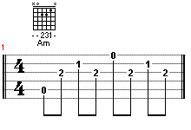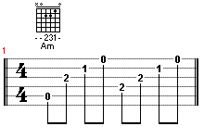
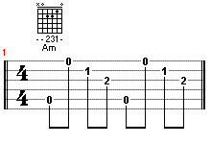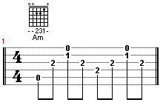
注：这四个练习是最基本的练习，希望同学们要努力练熟，闭上眼睛都能弹出来。如果练得累了，可以用Em和弦代替Am和弦，如此反复，顺便也训练了换和弦的方法和速度。

- 关于和弦的弹奏
经过一两个月的折腾后，这部分的学生基本上会出现2种情况：
一、大部分人都会遇到两个困难，一个是大横按。第二个是和弦的转换。
1、大横按解决方案：
(1)纠正自己的弹琴姿势（很多教材有详细的说明），确保左手不用扶住琴颈以维持琴体的平衡。
(2)检查自己的左手肘部腕部有没有放松。
(3)食指横按和弦不是硬压上去的，要体会一种“搭”上去的感觉。看过壁虎爬墙嘛，他不是用力推墙的。食指搭上去拇指在后面正对食指轻轻夹住，整个手放松，那个重量自然搭上去了。
(4)每个人的食指关节长度和形状都不一样，仔细观察自己的横按时食指指节之间那个沟的位置，如果刚好有根弦压在这个位置，通常都出不了声音。这时候就要注意手指应该用侧面按而不是正面压弦，如果侧面按还是避免不了有沟，那么上下挪动一下避开就行了。
(5)大横按不是要压住每一根弦的，通常都有两到三根还有其他手指按着，我们只要按好其他的就行了。
2、和弦转换（针对第一把位）：
（1）请在和弦转换练习之前确保你的右手指法已经单独跟着节拍器练习得很纯熟，不用再花精神和眼神上去，否则不要练习左手的转换。因为这样你将会同时面对两个困难。我们都知道困难一个一个去解决总是比较容易的。这也是最重要的一点。
（2）通常和弦之间有的音相同而且使用同一个手指按的，可以不动，以这个保留的手指为中心找其他手指的位置（记住不要用眼睛，用手指感觉一下他们之间的距离），开始有点困难，相信我，定下心来慢慢做2个星期，这就不是困难了。
（3）为每一个和弦找一个中心手指，以他为中心找其他的手指位置，（方法同上），转换的时候瞄一下这个手指到位了，其他就自然对了。
（4）刚开始的时候同时定位所有的手指比较困难，这也是大家总是在和弦之间停下来的原因。过渡时期可以先弹分解，按照发声的顺序一个一个把手指按下去。有点像弹音阶。也有高手同志强烈反对，说以后弹扫弦的时候会有后遗症。请你放心，只要你熟悉了，过两个星期后再练习扫弦，那时候同时定位不会有问题的，因为你已经很熟悉和弦指型了。
（5）哪怕出现定位错误或者一下找不到位置也不要停下右手的节奏去等左手，右手死也要正常按照节拍弹下去。机械地。
（6）刚开始的时候将节拍器的速度调慢练，开始弹之前先跟着节拍唱几遍和弦的声音。磨刀不悟砍柴工。

- 给你一点启示
听一两首自己最喜欢的、有吉他和弦伴奏的音乐，试着把它的其中一两个伴奏弹出来！这是一件了不起的事情，如果你做到了，证明你学吉他的功夫没有白费，而且以后的进步将非常巨大的。
信之吉他基础教程
第5节 歌曲弹唱练习

- 兰花草
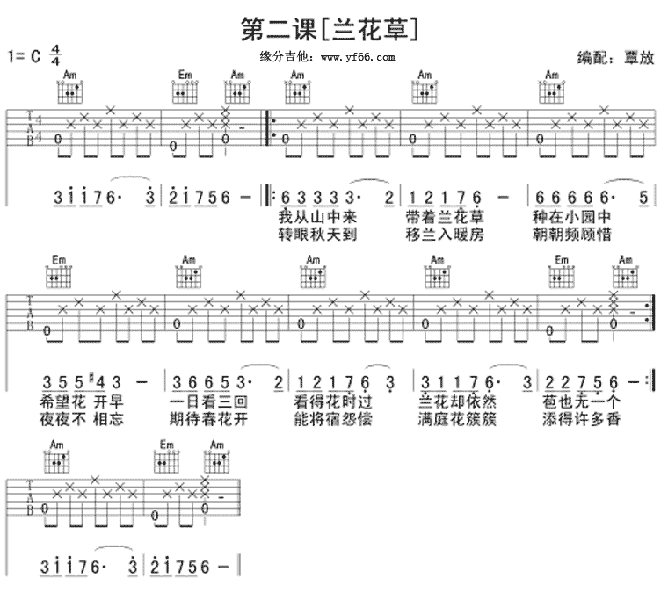
兰花草
弹唱提示：
- 在六线谱上方标注着Am、Em等是表示和弦的名称，左手按和弦，右手按照六线谱的指法弹奏。
- 首先要学会唱这首歌，掌握好节奏，打好拍子。
- 然后，根据六线谱的指法弹奏，不要急着唱。
- 弹得熟练了，也学会唱了，就可以试着弹和唱同时进行，这就是吉他弹唱，也是吉他的魅力所在。
这首"兰花草"取自胡适歌词，由张弼作曲，由于词曲浅显易学，因而唱遍大街小巷。胡适早年写了一首《希望》诗，“我从山中来，带着兰花草。……”婉转悱恻，乡思缠绵，后来谱写为《兰花草》。胡适（1891～1962）是现代学者，历史学、文学家，哲学家。以倡导“五四”文学革命著闻于世。历任北京大学教授、北京大学校长、台湾中央研究院院长等。
- 送别
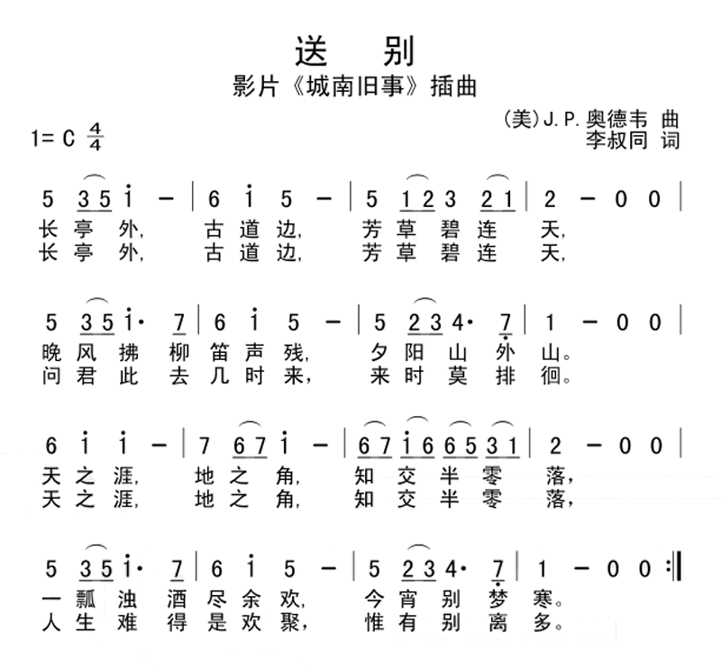

C

Am

C

G

C

Am

G

C

Am

Em

C

G

Am

C

Am

G

C
弹唱提示：
在简谱上方标注着C、Am等是表示和弦的名称。由于未能找到合适的六线谱图，因此我自己编配和弦，和弦很简单，适合同学们初学弹唱。弹奏时，左手按和弦，右手基本上都用Pimiaimi的指法。
这首歌曲的词是李叔同（弘一法师，1880～1942）的作品。它在中国流传已经近一个世纪了。李叔同被称为“二十文章惊海内”的大师，集诗、词、书画、篆刻、音乐、戏剧、文学于一身，多才多艺，既是一代高僧，又是才华横溢的音乐、美术教育家，书法家和戏剧活动家。
信之吉他基础教程

第6节 左手技巧

- 打弦（Hammer On）和拉弦（Pull Off）
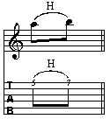
打弦（Hammer On）和拉弦（Pull Off）在吉他弹奏中是非常基本的技巧，它们很容易掌握。
打弦（Hammer On）又叫做锤音，它是一种圆滑连接两个音的技巧，通过拨片的一次拨弦连续发出两个音。打弦的手法主要在按弦的手上完成，在拨弦发音之后，按弦手的另一个手指在指板上通过快速有力地锤打发出第二个音。
比如右图这个例子，先用左手食指按住1弦第五品，在右手拨弦发音后，左手无名指击打第七品发出第二个音，在打弦时食指不能松开。（在六线谱中，英文字母h代表打弦，p代表拉弦）。
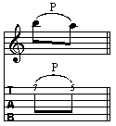
拉弦（Pull Off）也叫做勾弦，和打弦一样，也是要制造圆滑连音的效果，但它的动作手法和打弦正好相反，是通过手指离开指板时，钩带琴弦而发出第二个音的。
比如右图这个例子，先用左手无名指按住1弦第七品，在右手拨弦发音后，无名指抬起的时候向外钩带琴弦，发出食指所按的第五品的音（注意，在拨弦之前，食指就应已按在第五品上了）。

打弦和拉弦还可以在空弦上完成。另外，打弦和拉弦经常会结合在一起使用，也就是仍然一次拨弦，在一个打弦之后紧接着做一个拉弦。有时候在独奏中，尤其是即兴solo的时候，乐手会很有情绪地连续不断地打拉弦，制造出类似颤音的效果。

- 滑音
滑音按其滑动的方向分有：由低音滑向高音的上滑音；由高音滑向低音的下滑音。按右手的动作来区分，有前一个音要拨，后一个音不要拨的连滑音，和前后两个音都需要弹拨的断滑音。
除少数情况，一般滑音都在同一弦上进行，上滑音和下滑音的奏法相同，但上滑音比下滑音容易发出声。另外，在吉它上，较快的滑音比较慢的滑音的效果好，近距的滑音比远距的滑音效果好。

连滑音的奏法是：左手手指按在弦上用右指弹出第一个音，然后用同一个左指紧贴在面板上，作平滑柔和地移动，到达指定位置。即靠弦的余振把经过音（半音阶式的滑音效果）和最终音发出来。

在连滑音中有一个特殊的情况，就是滑音的两个音之间只相差半度，即小二度关系，在吉它上只相差一个音品。这时滑音的效果是无论如何也听不出来，而和连音效果倒差不多，不过，其奏法仍属于滑音性质。采用这种方法大都是为了运指的方便，因为它等于换了一个把位。

断滑音的奏法是：右手先弹出左指按着的第一个音，然后用这个左指紧贴指板平滑柔和地移动到指定位置，用右指把最终音再弹一下。

奏滑音时左指可不必拘泥于同一个指头，根据需要在滑的过程中可以换指。
换指的方法一般有两种：顺势换指和逆势换指。
顺势换指，即在上行时用下面的手指替换上面的手指，在下行时用下面的手指替换下面的手指。用这种方法不会使滑动的手指超出第二个音符的位置 。具体方法是：按第一个音符的手指按连滑音的方式向第二个音符的位置滑动，在滑到另一个手指能够按到第二个音符的同时，马上把另一个手指按下，按在第二个音符的位置上。

逆势换指，即上行时用上面的手指替换下面的手指，下行时用下面的手指替换上面的手指。这各方法会使滑动的的手指超出第二个音符的位置，因此使用时很有可能一不小心使超出第二个音符的音响了起来。这时正确的方法是：按第一个音符的手指照连滑音的方式向第二个音符的位置滑去，在滑到第二个音符位置的一刹那，手指松开，同时马上把另一个手指按下，按在第二个音符的位置上。
在不同弦上的滑音也可用断滑音奏法奏出，但这种滑音其二者之间的经过音不能全部滑奏出来，而只能滑奏出其中的一部分。如何滑奏这一部分经过音呢？一般认为这一部分经过音放大滑音的前一个音符所在的弦上比较合适，同时经过音的终止端不能有太明显的痕迹，应该让它渐弱，含糊些，以免后一个音符出现时产生一个大跳的感觉。
注意：滑音，特别是换指的断滑音的演奏方法很多，不仅仅局限于为上几种，有些演奏家用自己的独特方法，同样能得到很好的效果。例如有的人在滑音时注重滑音的前一阶段，而让后一阶段逐渐淡化；又如在逆势的换指断滑音中，用前后两个音符所需的两个手指同时按在指板上滑动，在滑动的过程中巧妙的换指，等。总之，要注重效果，特别是换指滑音，不要让人听出换指的痕迹，使滑音自然，贺滑。

- 练习曲：《千千阙歌》前奏
